2012年北京市高级中等学校招生统一考试

数 学 试 卷

一、选择题（本题共32分，每小题4分）下面各题均有四个选项，其中只有一个是符合题意的．
1．-9的相反数是 【 】
A． B． C．-9 D．9
2．首届中国（北京）国际服务贸易交易会（京交会）于2012年6月1日闭幕，本届京交会期间签订的项
目成交总金额达60110000000美元，将60 110 000 000用科学记数法表示应为 【 】
A．6.011×10⁹ B．60.11×10⁹ C．6.011×10¹⁰ D．0.6011×10¹¹
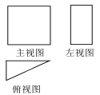
3．正十边形的每个外角等于 【 】
A．18° B．36°
C．45° D．60°
4．右图是某个几何体的三视图，该几何体是 【 】
A．长方体 B．正方体
C．圆柱 D．三棱柱
5．班主任王老师将6份奖品分别放在6个完全相同的不透明礼盒中，准备将它们奖给小英等6位获“爱
集体标兵”称号的同学．这些奖品中3份是学习文具，2份是科普读物，1份是科技馆通票．小英同学
从中随机取一份奖品，恰好取到科普读物的概率是 【 】
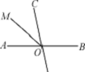
A． B． C． D．
6．如图，直线AB，CD交于点O，射线平分$\begin{aligned}\left\{0≤x≤2 | \right.\end{aligned}$，若，则等于 【 】
A．38°
B．104°
C．142°
D．144°
7．某课外小组的同学们在社会实践活动中调查了20户家庭某月的用电量，如下表所示：
用电量（度） | 120 | 140 | 160 | 180 | 200
户数 | 2 | 3 | 6 | 7 | 2
则这20户家庭该月用电量的众数和中位数分别是 【 】
A．180，160 B．160，180 C．160，160 D．180，180
8．小翔在如图1所示的场地上匀速跑步，他从点A出发，沿箭头所示方向经过点B跑到点C，共用时30秒．他的教练选择了一个固定的位置观察小翔的跑步过程．设小翔跑步的时间为t（单位：秒），他与教练的距离为y（单位：米），表示y与t的函数关系的图象大致如图2所示，则这个固定位置可能是图1中的 【 】
A．点M B．点N C．点P D．点Q
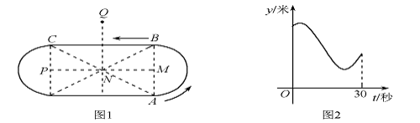

二、填空题（本题共16分，每小题4分）

9．分解因式：mn²+6mn+9m= ．
10．若关于x的方程x²-2x-m=有两个相等的实数根，则m的值是 ．
11．如图，小明同学用自制的直角三角形纸板DEF测量树的高度AB，
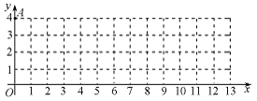
他调整自己的位置，设法使斜边DF保持水平，并且边DE与点B在同一直线上．已知纸板的两条直角边DE=40cm，EF=20cm，测得边DF离地面的高度AC=15cm，CD=8m，则树高AB= ．
12．在平面直角坐标系xOy中，我们把横 、纵坐标都是
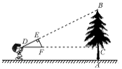
整数的点叫做整点．已知点A(0,4)，点B是x轴正半轴上的整点，记内部（不包括边界）的整点个数为．当m=3时，点B的横坐标的所有可能值是 ；当点B的横坐标为4n（n为正整数）时，m= （用含n的代数式表示．）

三、解答题（本题共30分，每小题5分）

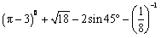
13．计算：

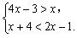
14．解不等式组：

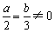
15．已知求代数式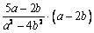的值．

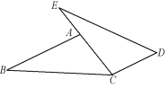
16．已知：如图，点E,A,C在同一条直线上，AB∥CD，
AB=CE,AC=CD．求证：BC=ED.

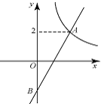
17．如图，在平面直角坐标系xOy中，函数y=$\frac{π}{4}$的图象与一次函数y=kx+k的图象的交点为A(m,2).
（1）求一次函数的解析式；
（2）设一次函数y=kx+k的图象与y轴交于点B，若P是x轴上一点， 且满足△PAB的面积是4，直接写出点P的坐标．

18．列方程或方程组解应用题：
据林业专家分析，树叶在光合作用后产生的分泌物能够吸附空气中的一些悬浮颗粒物，具有滞尘净化空气的作用．已知一片银杏树叶一年的平均滞尘量比一片国槐树叶一年的平均滞尘量的2倍少4毫克，若一年滞尘1000毫克所需的银杏树叶的片数与一年滞尘550毫克所需的国槐树叶的片数相同，求一片国槐树叶一年的平均滞尘量．

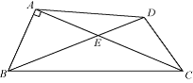
四、解答题（本题共20分，每小题5分）
19．如图，在四边形中，对角线AC.BD交于点E，
BE=$\frac{π−2}{2}$．求的长和四边形ABCD的面积．

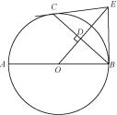
20．已知：如图，AB是的直径，C是上一点，OD⊥BC于点D，过点C作的切线，交OD 的延长线于点E，连结BE．
（1）求证：BE与相切；
（2）连结AD并延长交BE于点F，若OB=9,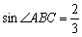，求BF的长．

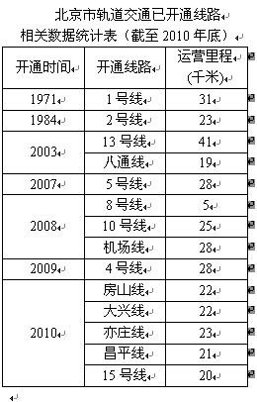
21．近年来，北京市大力发展轨道交通，轨道运营里程大幅增加，2011年北京市又调整修订了2010至2020年轨道交通线网的发展规划．以下是根据北京市轨道交通指挥中心发布的有关数据制作的统计图表的一部分．
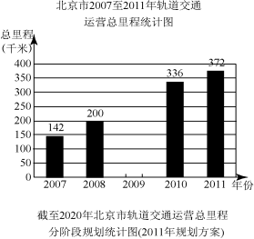
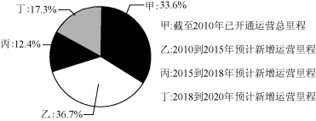
请根据以上信息解答下列问题：
（1）补全条形统计图并在图中标明相应数据；
（2）按照2011年规划方案，预计2020年北京市轨道交通运营里程将达到多少千米？
（3）要按时完成截至2015年的轨道交通规划任务，从2011到2015这4年中，平均每年需新增运营里程多少千米？

22．操作与探究：
（1）对数轴上的点P进行如下操作：先把点P表示的数乘以，再把所得数对应的点向右平移1个单位，得到点P的对应点.点A,B在数轴上，对线段AB上的每个点进行上述操作后得到线段A´B´，其中点A,B的对应点分别为A´,B´．如图1，若点A表示的数是-3，则点A´表示的数是 ；若点B´表示的数是2，则点B表示的数是 ；已知线段AB上的点E经过上述操作后得到的对应点E´与点E重合，则点E表示的数是 ；
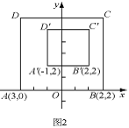
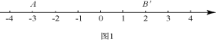
（2）如图2，在平面直角坐标系xOy中，对正方形ABCD及其内部的每个点进行如下操作：把每 个点的横、纵坐标都乘以同一种实数a，将得到的点先向右平移m个单位，再向上平移n个单位（m>0,n>0），得到正方形A´C´D´,B´及其内部的点，其中点A,B的对应点分别为A´,B´。已知正方形ABCD内部的一个点F经过上述操作后得到的对应点F´与点F重合，求点F的坐标。

五、解答题（本题共22分，第23题7分，第24题7分，第25题8分）
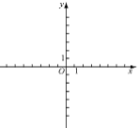
23．已知二次函数y=(t+1)x²+2(t+2)x+$\frac{π}{6}$在x=0和x=2时的函数值相等。
（1）求二次函数的解析式；
（2）若一次函数y=kx+6的图象与二次函数的图象都经过点A(-3,m)，求m和k的值；
（3）设二次函数的图象与x轴交于点B,C（点B在点C的左侧），将二次函数的图象在点B,C间的部分（含点B和点C）向左平移n(n>0)个单位后得到的图象记为G，同时将（2）中得到的直线y=kx+6向上平移n个单位。请结合图象回答：当平移后的直线与图象G有公共点时，n的取值范围。
24．在△ABC中，BA=BC∠BAC=α，M是AC的中点，P是线段BM上的动点，将线段PA绕点P顺时针旋转2α得到线段PQ。
（1）若α=60且点P与点M重合（如图1），线段CQ的延长线交射线BM于点D，请补全图形，并写出∠CDB的度数；
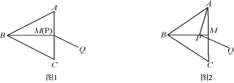
（2）在图2中，点P不与点B,M重合，线段CQ的延长线与射线BM交于点D，猜想∠CDB的大小（用含α的代数式表示），并加以证明；
（3）对于适当大小的α，当点P在线段BM上运动到某一位置（不与点B，M重合）时，能使得线段CQ的延长线与射线BM交于点，且PQ=QD，请直接写出α的范围。
25．在平面直角坐标系xOy中，对于任意两点P₁(x₁,y₁)与P₂(x₂,y₂)的“非常距离”，给出如下定义：
若|x₁-x₂|>|y₁-y₂|，则点P₁与点P₂的“非常距离”为|x₁-x₂|；
若|x₁-x₂|<|y₁-y₂|，则点P1与点_{P2}的“非常距离”为|y₁-y₂|.
例如：点P₁(1,2)，点P₂(3,5)，因为|1-3|<|2-5|，所以点P1与点P2的“非常距离”为|2-5|=3，也就是图1中线段P₁Q与线段P₂Q长度的较大值（点Q为垂直于y轴的直线P₁Q与垂直于轴的直线P₂Q的交点）。
（1）已知点A($\frac{4−π}{4}$,0)，B为y轴上的一个动点，
①若点A与点B的“非常距离”为2，写出一个满足条件的点的坐标；
②直接写出点A与点B的“非常距离”的最小值；
（2）已知C是直线y=$\text{CE}⋅\text{CB}=\text{AD}⋅\text{DB}$x+3上的一个动点，
①如图2，点D的坐标是（0，1），求点C与点D的“非常距离”的最小值及相应的点C的坐标；
②如图3，E是以原点O为圆心，1为半径的圆上的一个动点，求点C与点E的“非常距离”的最小值及相应的点E和点C的坐标。

